**­­­**



**­­­­**

**­­­**

**קבוצה 2**

**חלק ג'- צד שרת**

**16/1/2018**

תוכן

1. תוכן דינאמי- PHP (תקף לתוכן כללי ולמשתמשים רשומים) 2

• דף מבנה 2

שני דפים בעלי תוכן דינאמי בהתאם לקריטריונים: 2

3 הוראות css דינאמיות בהתאם לקריטריונים: 4

2. תוכן דינאמי למשתמש: 5

3. שימוש בבסיס נתונים: 9

שמות התהליכים העסקיים שבחרנו לממש מחלק 1 9

טבלאות 9

שאילתות SQL 9

שימוש ב-SESSION 10

בקרות הקלט שבוצעו 10

דו"ח נתונים 10

הנחות 10

# 1. תוכן דינאמי- PHP (תקף לתוכן כללי ולמשתמשים רשומים)

* דף מבנה (templet) אותו בחרנו להציג הינו דף המוצרים המהווה כדף הבית ממנו ניתן להזמין מוצרים ולראותם בדפדוף בין הדפים, כאשר ניתן להציג את המנות לפי מרחק מכתובת שהמשתמש מכניס ו\או קטגוריות ו\או סוג המנה.

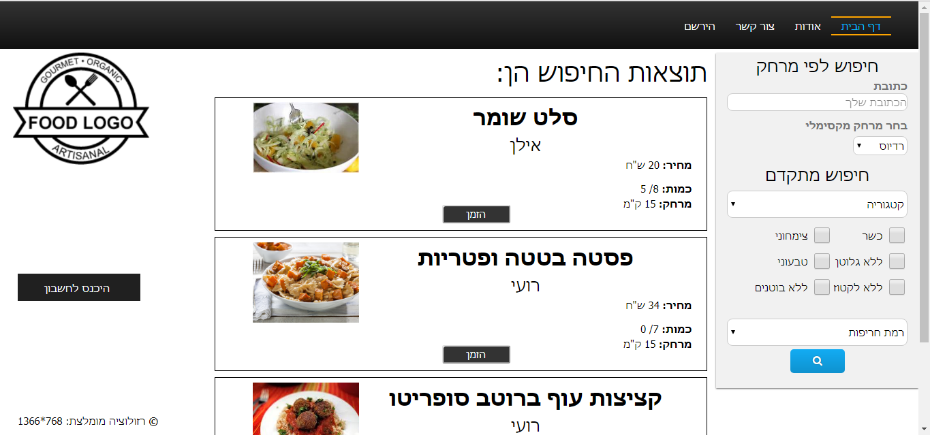

## שני דפים בעלי תוכן דינאמי בהתאם לקריטריונים:

**קריטריון 1:** לקוח רשום שהתחבר לאתר ביום הולדתו תופיע לו הודעת איחולים (gif) בדף הבית.

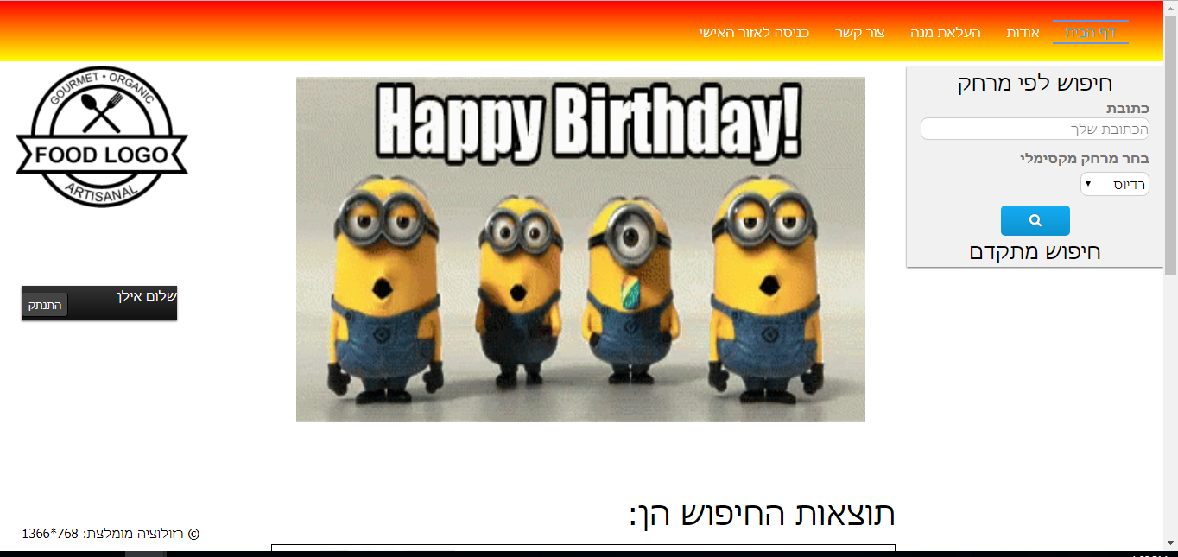

**קריטריון 2:** החלפת התמונה בדף ה-"אודות" בהתאם למגדר המשתמש (זכר או נקבה שהוזן ברישום לאתר) והאם הוא משתמש רשום או לא רשום.

משתמש שנרשם כזכר

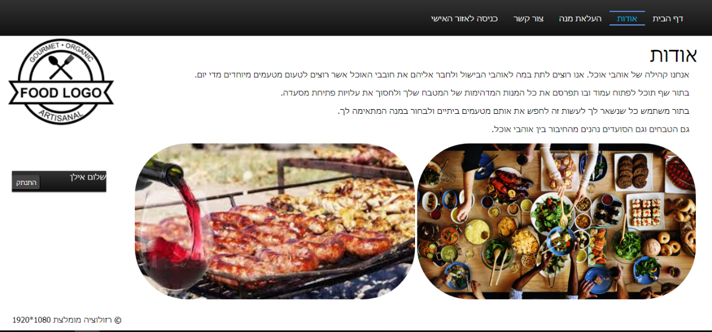

משתמשת שנרשמה כנקבה

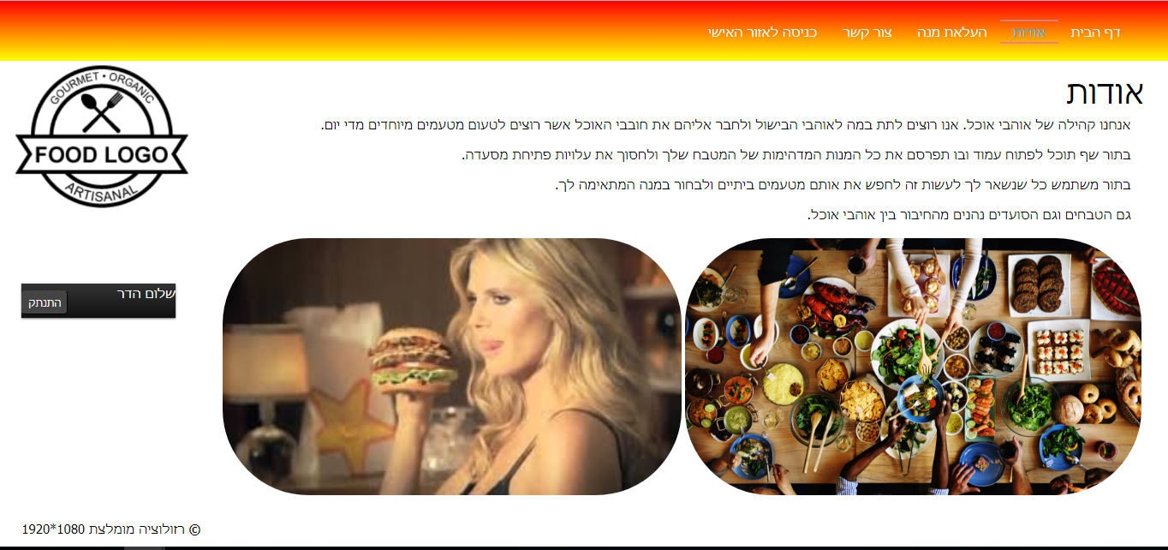

משתמש לא רשום

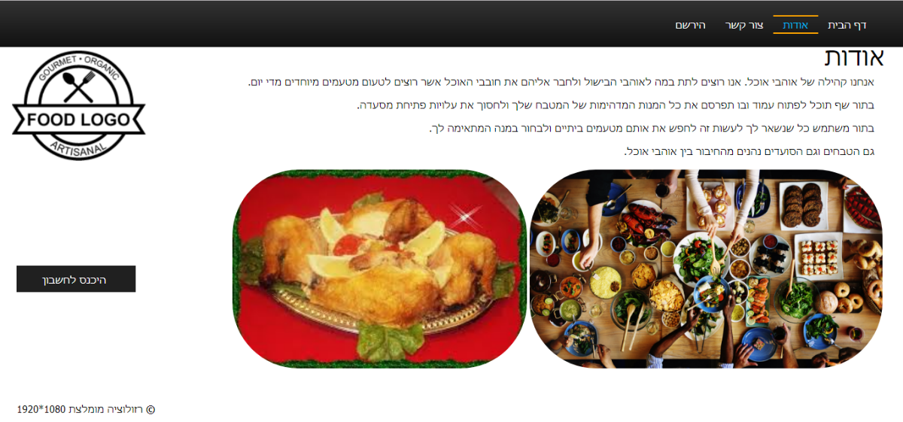

* תוכן שמשתנה בהתאם ל-java script: בדף ה-"אודות", בעת מעבר העכבר על התמונה הימנית, נפתחת הודעת alert המותאמת למגדר המשתמש ומכילה את שם המשתמש שלו. מטרת ההודעה הינה להמליץ למשתמש לרכוש ממוצרי האתר.

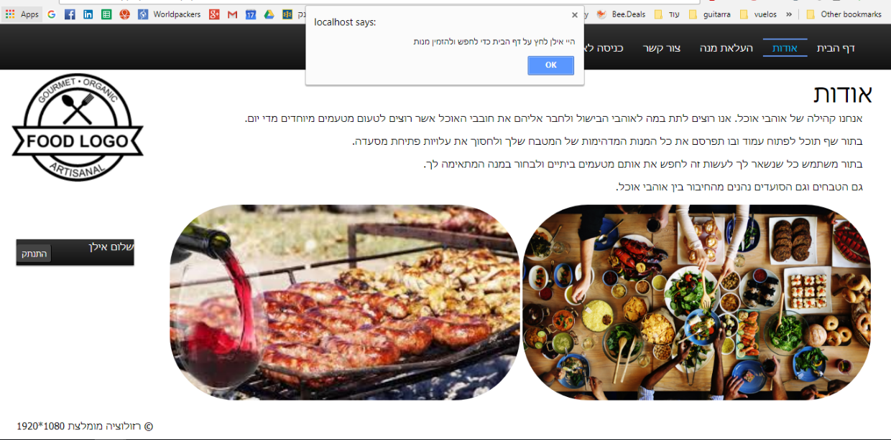

## 3 הוראות css דינאמיות בהתאם לקריטריונים:

1. בדף הראשי כותרות הדפים בסרגל הכלים העליון משתנים בהתאם למגדר של המשתמש: כחול לגברים, ורוד לנשים וכתום למשתמש לא רשום.

משתמש לא רשום

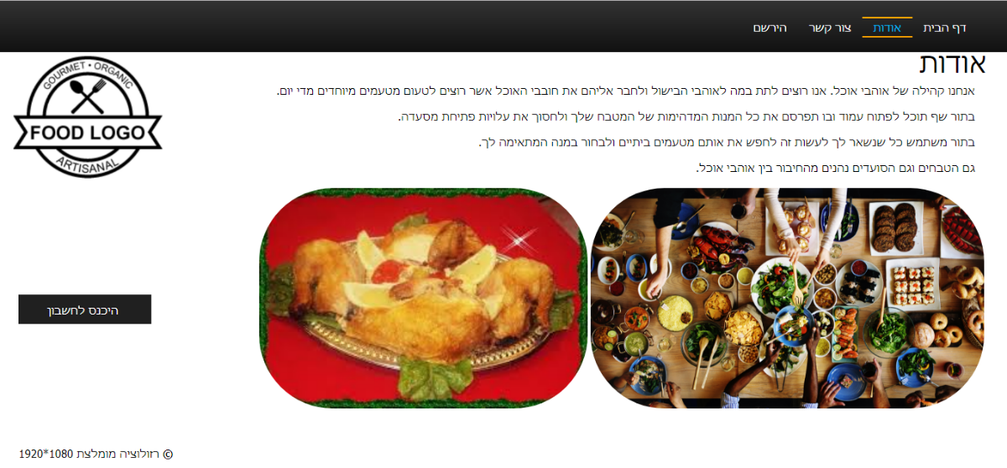

משתמש שנרשם כזכר

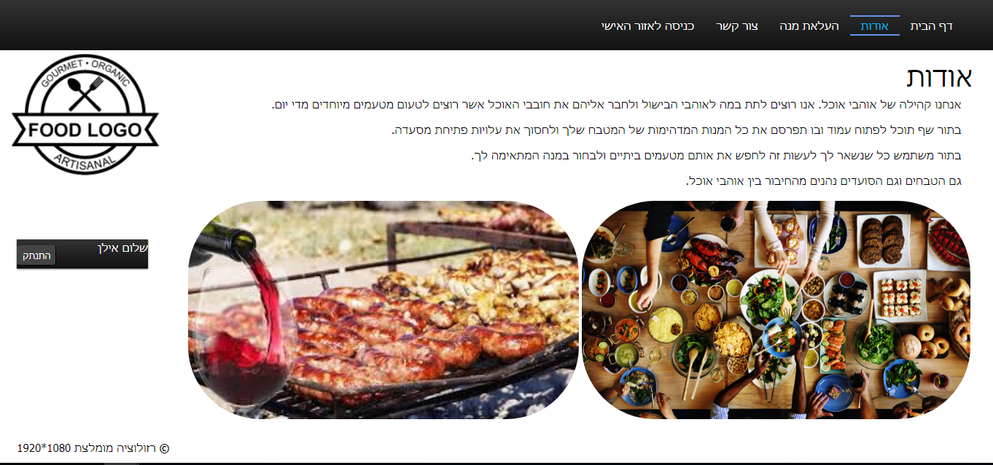



משתמשת שנרשמה כנקבה

1. צבע הרקע של סרגל הכלים העליון משתנה בהתאם לזמן שבו המשתמש מחובר (לצורך המחשה בחרנו בזמנים קצרים של 10,20,30 שניות)



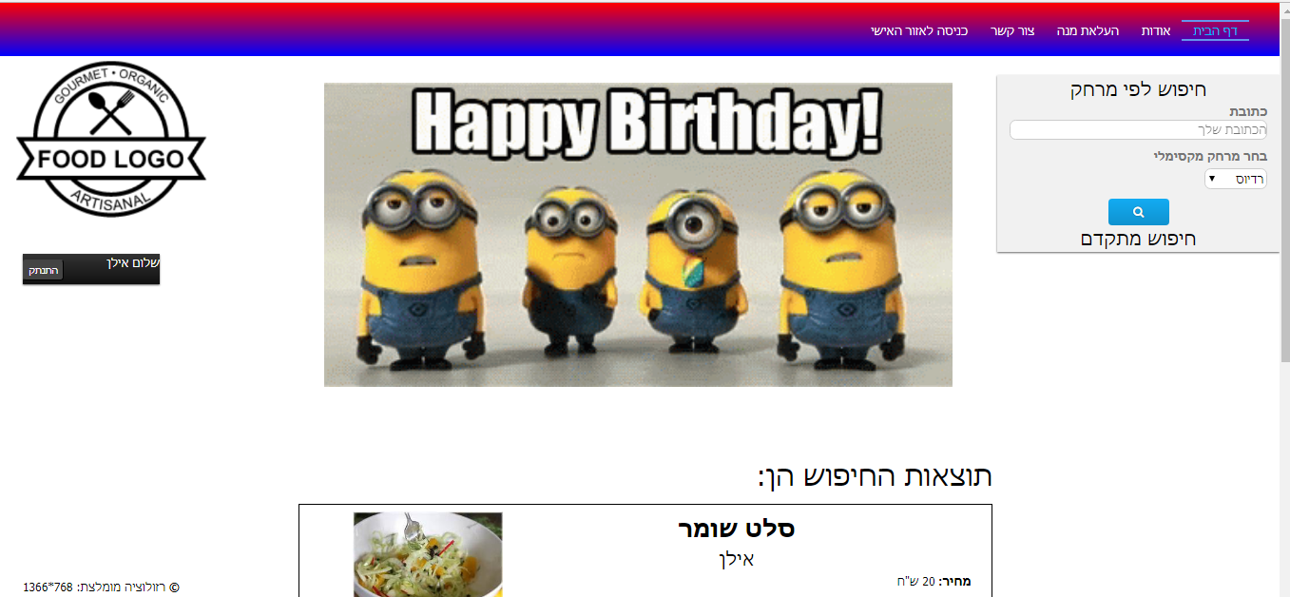

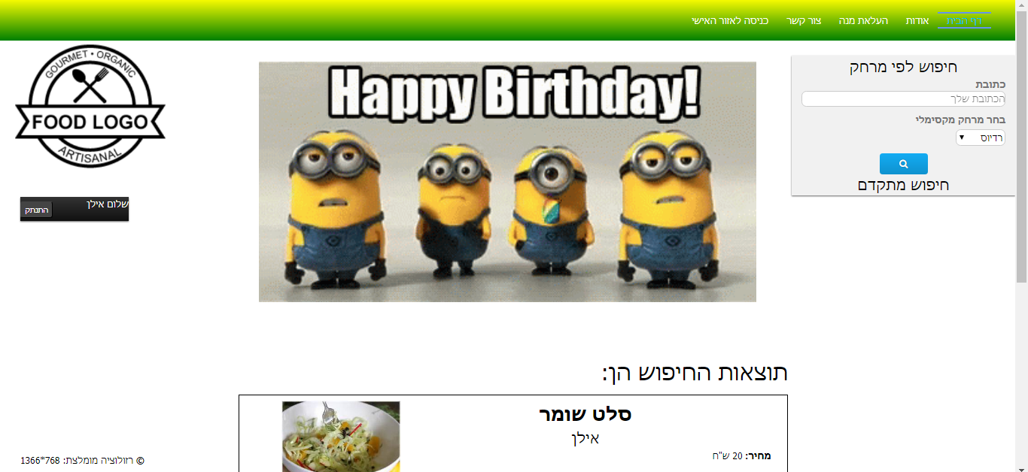

1. גודל פונט של כתובת העסק משתנה בדף "צור קשר" בהתאם לגיל המשתמש. אם מדובר באנשים שנולדו לפני שנות ה-60 (ידוע מתאריך הלידה שמוזן ברישום המשתמש) אנו מגדילים להם את הכתב בכדי ליצור הקלה בעת קריאת הטקסט.

# 

משתמש לא רשום

משתמש צעיר

משתמש מבוגר

# 

# 2. תוכן דינאמי למשתמש:

* מנגנון הרשמת משתמש חדש- במידה והמשתמש אינו רשום לאתר, קיים מנגנון של רישום משתמש חדש לאתר. באפשרות זו, יכול המשתמש להזין את כל הפרטים המבוקשים להרשמה ולהיכנס למאגר הנתונים של האתר. מיד לאחר ביצוע פעולת הרישום ישמרו פרטיו ב – session והמשתמש יועבר באופן אוטומטי לדף הבית. אופציית ההרשמה מופיעה רק למשתמש שאינו רשום.

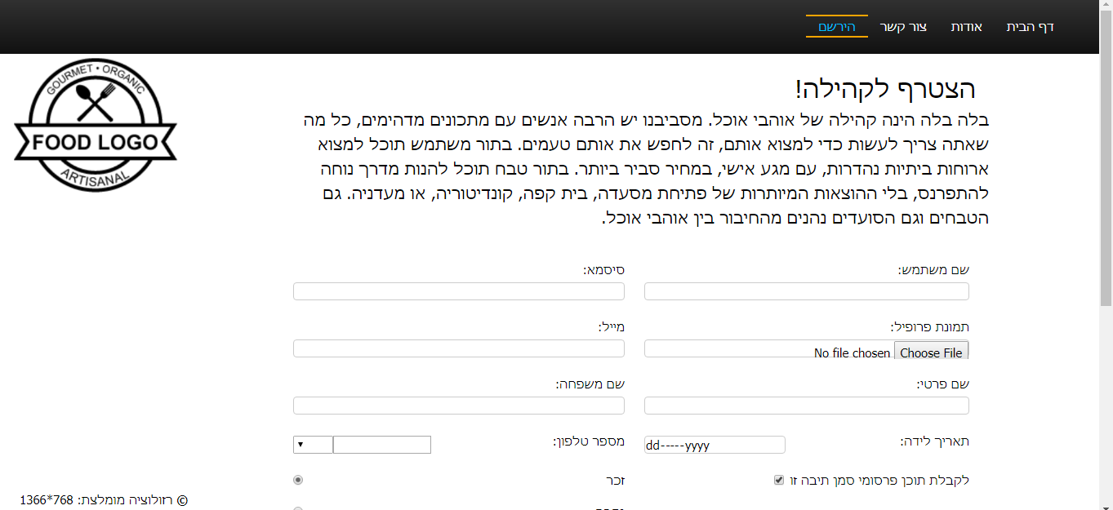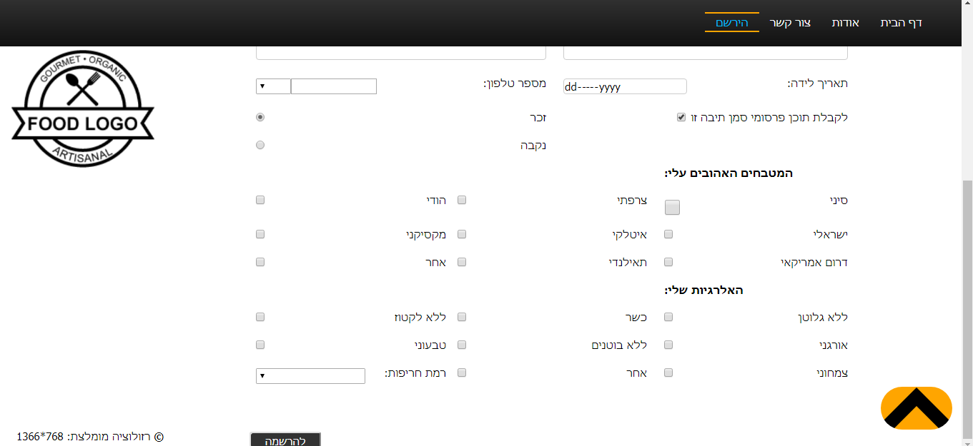

* הזדהות Login ואימות- למשתמש רשום אופציה להתחבר על ידי הכנסת שם מתשמש וסיסמא. בבסיס הנתונים (applepie) יצרנו טבלת users בעלת השדות המופיעים בבסיס הנתונים. על מנת לאפשר התחברות רק ללקוח קיים באתר, יש לבצע השוואה בין השדות אותם הלקוח מזין באתר לבין הנתונים שקיימים במאגר. על כן משכנו מטבלת users באמצעות שאילתת SELECT את הסיסמא על פי שם המשתמש שהוזן ובדקנו האם מתקיים שיווין בין ערך זה לבין הערך שהזין המשתמש בשדה "סיסמא". במידה וכן, המשתמש מתחבר לאתר, במידה ולא - ישנה הודעת שגיאה המוצגת למשתמש, במידה ושם המשתמש אינו מופיע בבסיס הנתונים, גם כן מוצגת הודעת שגיאה למשתמש.



* לאחר ההזדהות- (שם משתמש וסיסמא) ישמרו פרטי המשתמש הנכנס ב - session כאשר שם המשתמש יוצג במקום תיבת ההתחברות שהייתה מופיעה בכל עמוד, והיא תכיל גם קישור להתנתקות מהאתר (Logout). TTL של ה – session הוגבל ל-3600 שניות כלומר לשעה.
* דף שיוצג עבור משתמשים רשומים בלבד- דף "הפרופיל שלי" מוצג למשתמשים רשומים בלבד. דף זה מציג את היסטוריית הקניות של המשתמש ובנוסף אופציה להחלפת סיסמא. בנוסף הוספנו אופציית הזמנת מוצרים והעלאת מנה חדשה שלא קיימת למשתמש לא רשום. באפשרות של העלאת מנה ניתן להבחין בתפריט המופיע בראש כל דף. בנוסף, כאשר המשתמש מתחבר לאתר, אפשרות "הירשם" נעלמת מתוך ההבנה כי המשתמש כבר רשום לאתר.

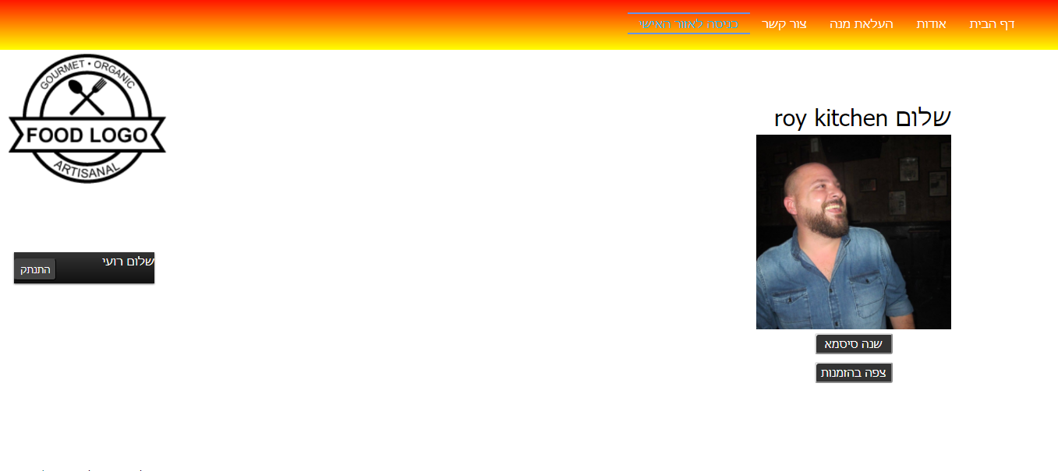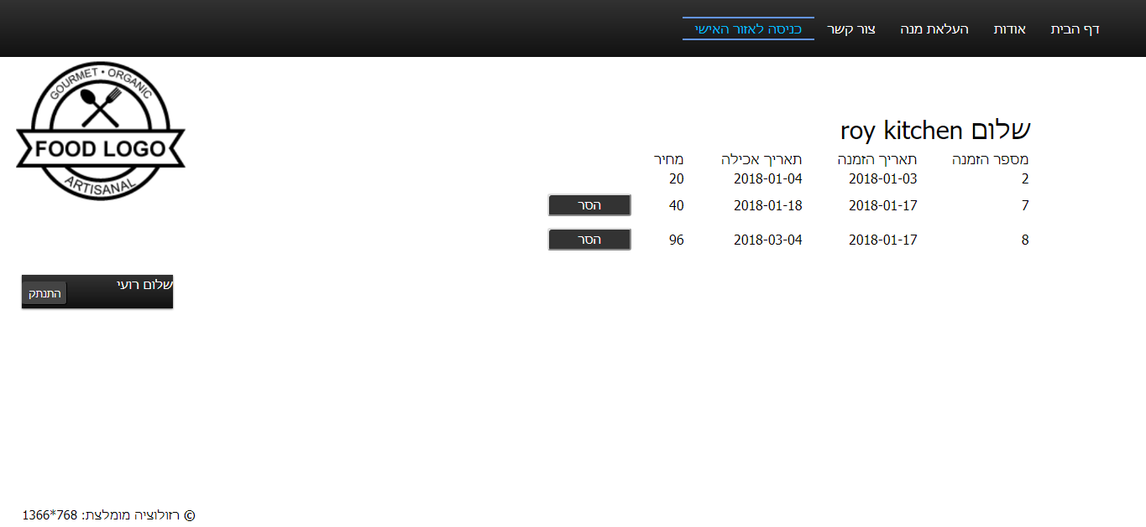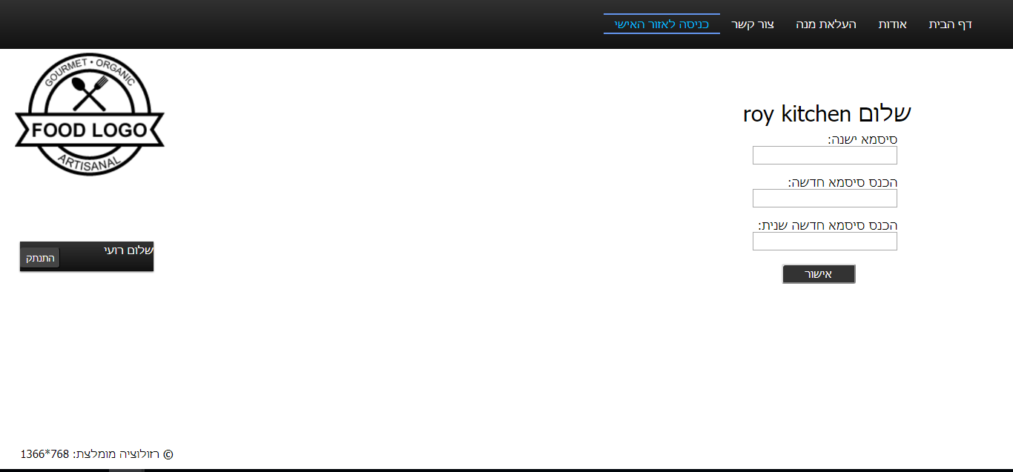

# 3. שימוש בבסיס נתונים:

## שמות התהליכים העסקיים שבחרנו לממש מחלק 1

**העלאת מנה למטבח:** תהליך זה הינו רישום של מנה חדשה וכל פרטיה בסיס הנתונים על מנת שיוצגו בדף הבית בו ניתן לרכוש את מנות אלו.

**הזמנות לקוח:** כל לקוח יוכל לבצע רכישה של מנות מדף הבית ולשלם עבורן. מכיוון שמדובר בחבילות אוכל שניתנות למשלוח, החבילות ימסרו על פי הכתובת אותה הזין הלקוח.

**רישום לאתר:** בתהליך זה אנו נותנים את האפשרות להצטרף לקהילה.לקוחות רשומים יכולים ליהנות מהטבות ייחודיות באתר כגון רכישה ומכירה של מנות.

## טבלאות

שם בסיס הנתונים שלנו הינו "applepie" וקיימות בו 7 טבלאות:

users, contact, orders, types, categories, dishes, dishinsearch

בקובץ ה-SQL המצורף ניתן לראות את השדות של כל טבלה.

## שאילתות SQL

* על מנת שפניית הלקוחות תשמר, יש להכניס לתוך טבלת contact את פרטי הלקוחות על מנת שצוות האתר והמטפלים בדרישות יוכלו לתת מענה. (בדף contact.php שורה 92)
* על מנת להגדיל את המפתח הראשי של טבלת המנות עבור משתמש נצטרך לשמור על סדר במספור המנות עבור משתמש. אי לכך, ביצענו שליפה של מספר הרשומות שהוכנסו לטבלת dishes והוספנו למספר זה 1 וזהו המפתח הראשי של מנה (ביחד עם המייל של המשתמש). (בדף addDish.php שורה 316)
* על מנת למנוע רישום של לקוח בעל אותו אימייל נבצע בדיקה שאין מייל זהה בבסיס הנתונים שהתנאים הללו לא מתקיימים ע"י שליפת הנתונים מבסיס הנתונים. (בדף newUser.php שורה 299)
* יש לתעד במאגרי הנתונים לקוח שממלא את פרטיו על מנת שיוכל לבצע את פעילויות אתר היחידות רק לו. (בדף newUser.php שורה 303-310)
* תיעוד ההזמנה שבוצעה ע"י הלקוח בטבלת ORDERS ע"י הכנסת הערכים שהמשתמש הזין בדף לתוך מאגר הנתונים. (בדף orderpayment.php שורה 45)

**שאילתת מחיקה** מאפשרת מחיקה של הזמנה שטרם בוצעה. לשם כך נמחקת גם ההזמנה עצמה. (בדף myProfile.php שורה 220)

**שאילתת עדכון** מאפשרת עדכון סיסמא של המשתמש הרשום (בדף myProfile.php שורה 201)

**שאילתת עדכון** שמעדכנת את כמות המנות שהוזמנו מאותה מנה בdishinsearch (בדף orderpayment.php שורה 54)

* **פונקציית JOIN מורכבת** השאילתה ממיינת את המנות לפי קטגוריות ו\או סוג המנה. (בדף index.php שורה 108-143)

# שימוש ב-SESSION

בעת ההתחברות של המשתמש לאתר אתחלנו מספר SESSION-ים אשר ילוו את המשתמש לאורך כל שהותו באתר על מנת שלא נצטרך לבצע שליפות (אשר אורכות זמן) מבסיס הנתונים. כמו כן, לא כל הנתונים אודותיו נשמרו. למשל, לא בוצע SESSION עבור סיסמא של הלקוח שכן מדובר בנתון רגישים שלא היינו רוצים להעביר (גם אם מדובר בשיטת POST).

# בקרות הקלט שבוצעו

* בדיקת שדות של תאריכים. למשל, הזנת תאריך להעלאת מנה לא יכול להיות בתאריכים שלפני התאריך הנוכחי. לא תיתכן אופציה לבחירת חודש שעבר זמנו בשנה מסוימת.
* בדיקת סניטציה על שדה האימייל אשר תוריד תווים מיותרים במידה ומשתמש הכניס תו לא תקין.
* בדיקות סניטציה וולידציה על שדות INPUT ולא על שדות סגורים כמו תאריך, radio או checkbox.
* בדיקות htmlspcielchars על כתובות URL וב-INPUT- ים (אשר הוגדרו כ-text) בהם לקוח יכול להזין שורות SCRIPT ולשבש פקודות.
* בדיקות HTML בסיסיות מחלק ב' של הפרויקט.

# דו"ח נתונים

דוח נתונים אחד אותו בחרנו לממש הינו דו"ח נתונים על המוצרים ההמופיעים בחיפוש. הדוח מכיל כלל המנות בהתאם לחיפוש כאשר מוצגות 3 בכל צפייה ויש אופציה לניווט (ראשון, הקודם, הבא ואחרון) בין התוצאות השונות.

# הנחות

* בכל כניסה חדשה לדף מסוים (מעבר מדף לדף) מתאפס SESSION של TTL על מנת לבדוק למעשה מתי המשתמש אינו פעיל באתר לפי הזמן שנקבע (שעה שלמה).